Министерство образования и науки Российской Федерации

Федеральное государственное автономное образовательное учреждение высшего   
образования

**Санкт-Петербургский Национальный Исследовательский Университет ИТМО**

**Отчёт по лабораторной работе №4**

**по программированию**

Выполнил студент группы R3135

Кириллов Д.М.

Преподаватель

Гаврилов А.В.

2019 г.

**Цель работы:**

Доработать программу из [лабораторной работы #3](https://se.ifmo.ru/disciplines/programming" \l "lab3), обновив реализацию объектной модели в соответствии с новой версией описания предметной области.

**Программа должна удовлетворять следующим требованиям:**

1. В программе должны быть реализованы 2 собственных класса исключений (checked и unchecked), а также обработка исключений этих классов.
2. В программу необходимо добавить использование локальных, анонимных и вложенных классов (static и non-static).

**Исходный код программы:**

Сlass Main

import ru.ifmo.se.pokemon.*;

public class Main {  
  
 public static void main(String[] args) {  
 Battle b = new Battle();  
 Tapu_Lele p1 = new Tapu_Lele("Имя 1",3);  
 Panpour p2 = new Panpour("Имя 2",3);  
 Simipour p3 = new Simipour("Имя 3",3);  
 Poliwag p4 = new Poliwag("Имя 4",3);  
 Poliwhirl p5 = new Poliwhirl("Имя 5",3);  
 Politoed p6 = new Politoed ("Имя 6",3);  
 b.addAlly(p1);  
 b.addAlly(p2);  
 b.addAlly(p3);  
 b.addFoe(p4);  
 b.addFoe(p5);  
 b.addFoe(p6);  
 b.go();  
 }  
}

Class Tapu_Lele

import ru.ifmo.se.pokemon.*;

public class Tapu_Lele extends Pokemon {  
 Tapu_Lele(String name, int level){  
 super(name,level);  
 setType(Type.*FAIRY*,Type.*PSYCHIC*);  
 setStats(70,85,75,130,115,95);  
 DazzlingGleam Special1 = new DazzlingGleam(Type.*FAIRY*,80,100);  
 Agility Status1 = new Agility(Type.*PSYCHIC*);  
 Thunder Special2 = new Thunder(Type.*ELECTRIC*,110,70);  
 Withdraw Status2 = new Withdraw(Type.*WATER*);  
 addMove(Special1);  
 addMove(Status1);  
 addMove(Special2);  
 addMove(Status2);  
 }  
}

Class DazzlingGleam

import ru.ifmo.se.pokemon.*;

public class DazzlingGleam extends SpecialMove {  
 DazzlingGleam (Type type,double pow,double acc){  
 super(type,pow,acc);  
 }  
 @Override  
 protected String describe() {  
 String Message = "uses DazzlingGleam";  
 return Message;  
 }  
}

Class Agility

import ru.ifmo.se.pokemon.*;

public class Agility extends StatusMove {  
 Agility (Type type){  
 super.type = type;  
 }  
 @Override  
 protected void applySelfEffects(Pokemon pokemon) {  
 pokemon.setMod(Stat.*SPEED*,2);  
 }  
 @Override  
 protected String describe(){  
 String msg = "uses Agility";  
 return msg;  
 }  
}

Class Thunder

import ru.ifmo.se.pokemon.*;

public class Thunder extends SpecialMove {  
 Thunder(Type type,double pow,double acc){  
 super(type,pow,acc);  
 }  
 @Override  
 protected void applyOppEffects(Pokemon pokemon){  
 Effect effect = new Effect();  
 effect.chance(0.3);  
 effect.condition(Status.*PARALYZE*);  
 pokemon.addEffect(effect);  
 }  
 @Override  
 protected String describe(){  
 String Message = "uses Thunder";  
 return Message;  
 }  
}

Class Withdraw

import ru.ifmo.se.pokemon.*;

public class Withdraw extends StatusMove {  
 Withdraw (Type type){  
 super.type = type;  
 }  
 @Override  
 protected void applySelfEffects(Pokemon pokemon){  
 pokemon.setMod(Stat.*DEFENSE*,1);  
 }  
 @Override  
 protected String describe(){  
 String Message = "uses Withdraw";  
 return Message;  
 }  
}

Class Panpour

import ru.ifmo.se.pokemon.*;

public class Panpour extends Pokemon {  
 Panpour (String name,int level){  
 super(name,level);  
 setType(Type.*WATER*);  
 setStats(50,53,48,53,48,64);  
 Lick Physical1 = new Lick(Type.*GHOST*,30,100);  
 addMove(Physical1);  
 LowSweep Physical2 = new LowSweep(Type.*FIGHTING*,65,100);  
 addMove(Physical2);  
 WorkUp Status1 = new WorkUp(Type.*NORMAL*);  
 addMove(Status1);  
 }  
}

Class Lick

import ru.ifmo.se.pokemon.*;

public class Lick extends PhysicalMove {  
 Lick (Type type,double pow,double acc){  
 super(type,pow,acc);  
 }  
 @Override  
 protected void applyOppEffects(Pokemon pokemon) {  
 Effect effect = new Effect();  
 effect.chance(0.3);  
 effect.condition(Status.*PARALYZE*);  
 pokemon.addEffect(effect);  
 }  
 @Override  
 protected String describe(){  
 String Message = "uses Lick";  
 return Message;  
 }  
}

Class Low Sweep

import ru.ifmo.se.pokemon.*;

public class LowSweep extends PhysicalMove {  
 LowSweep(Type type,double pow,double acc){  
 super(type,pow,acc);  
 }  
 @Override  
 protected void applyOppEffects(Pokemon pokemon){  
 pokemon.setMod(Stat.*SPEED*,-1);  
 }  
 @Override  
 protected String describe(){  
 String Message = "uses LowSweep";  
 return Message;  
 }  
}

Class WorkUp

import ru.ifmo.se.pokemon.*;

public class WorkUp extends StatusMove {  
 WorkUp (Type type){  
 super.type = type;  
 }  
 @Override  
 protected void applySelfEffects(Pokemon pokemon){  
 pokemon.setMod(Stat.*ATTACK*,1);  
 pokemon.setMod(Stat.*SPECIAL_ATTACK*,1);  
 }  
 @Override  
 protected String describe(){  
 String Message = "uses Work Up";  
 return Message;  
 }  
}

Class Simipour

import ru.ifmo.se.pokemon.*;

public class Simipour extends Panpour {  
 Simipour(String name, int level) {  
 super(name, level);  
 setStats(75,98,63,98,63,101);  
 RockSlide Physhical1 = new RockSlide(Type.*ROCK*,75,90);  
 addMove(Physhical1);  
  
 }  
  
}

Class RockSlide

import ru.ifmo.se.pokemon.*;

public class RockSlide extends PhysicalMove {  
 RockSlide(Type type,double pow, double acc){  
 super(type,pow,acc);  
 }  
 @Override  
 protected void applyOppEffects(Pokemon pokemon) {  
 Effect effect = new Effect();  
 effect.chance(0.3);  
 effect.*flinch*(pokemon);  
 pokemon.addEffect(effect);  
 }  
 @Override  
 protected String describe(){  
 String Message = "uses Rock Slide";  
 return Message;  
 }  
}

Class Poliwag

import ru.ifmo.se.pokemon.*;

public class Poliwag extends Pokemon {  
 Poliwag (String name, int level) {  
 super(name,level);  
 setStats(40,50,40,40,40,90);  
 setType(Type.*WATER*);  
 IceBeam Special1 = new IceBeam(Type.*ICE*,90,100);  
 addMove(Special1);  
 Facade Physical1 = new Facade(Type.*NORMAL*,70,100);  
 addMove(Physical1);  
 }  
}

Class IceBeam

import ru.ifmo.se.pokemon.*;

public class IceBeam extends SpecialMove {  
 IceBeam(Type type,double pow,double acc){  
 super(type,pow,acc);  
 }  
 @Override  
 protected void applyOppEffects(Pokemon pokemon){  
 Effect effect = new Effect();  
 effect.chance(0.1);  
 effect.condition(Status.*FREEZE*);  
 pokemon.addEffect(effect);  
 }  
 @Override  
 protected String describe(){  
 String Message = "uses Ice Beam";  
 return Message;  
 }  
}

Class Facade

import ru.ifmo.se.pokemon.*;

public class Facade extends PhysicalMove {  
 Facade(Type type, double pow, double acc) {  
 super(type, pow, acc);  
 }

@Override  
protected void applyOppEffects(Pokemon foe){  
 if ((foe.getCondition()==Status.*PARALYZE*)||  
 (foe.getCondition()==Status.*BURN*)|| (foe.getCondition()==Status.*POISON*))  
 {  
 foe.setMod(Stat.*HP*, (int) (power/foe.getStat(Stat.*DEFENSE*)));  
 }  
}

@Override  
 protected String describe(){  
 String Message = "uses Facade";  
 return Message;  
 }  
 }

Class Poliwhirl

import ru.ifmo.se.pokemon.*;

public class Poliwhirl extends Poliwag {  
  
 Poliwhirl(String name, int level) {  
 super(name, level);  
 setStats(65,65,65,50,50,90);  
 BellyDrum Status3 = new BellyDrum(Type.*NORMAL*);  
 addMove(Status3);  
 }  
}

Class BellyDrum

import ru.ifmo.se.pokemon.*;

public class BellyDrum extends StatusMove {  
 BellyDrum(Type type){  
 super.type = type;  
 }  
 @Override  
 protected void applySelfEffects(Pokemon pokemon){  
 pokemon.setMod(Stat.*ATTACK*,6);  
 pokemon.setMod(Stat.*HP*,(int)(pokemon.getHP()/2));  
 }  
 @Override  
 protected String describe(){  
 String Message = "uses Belly Drum";  
 return Message;  
 }  
}

Class Politoed

import ru.ifmo.se.pokemon.*;

public class Politoed extends Poliwhirl {  
  
 Politoed(String name, int level) {  
 super(name, level);  
 setStats(90,75,75,90,100,70);  
 BubbleBeam Special1 = new BubbleBeam(Type.*WATER*,65,100);  
 addMove(Special1);  
 }  
}

Class BubbleBeam

import ru.ifmo.se.pokemon.*;

public class BubbleBeam extends SpecialMove {  
 BubbleBeam(Type type,double pow,double acc){  
 super(type,pow,acc);  
 }  
 @Override  
 protected void applyOppEffects(Pokemon pokemon){  
 Effect effect = new Effect();  
 effect.chance(0.3);  
 effect.stat(Stat.*SPEED*,-1);  
 pokemon.addEffect(effect);  
 }  
 @Override  
 protected String describe (){  
 String Message = "uses Bubble Beam";  
 return Message;  
 }  
}

**Диаграмма классов**

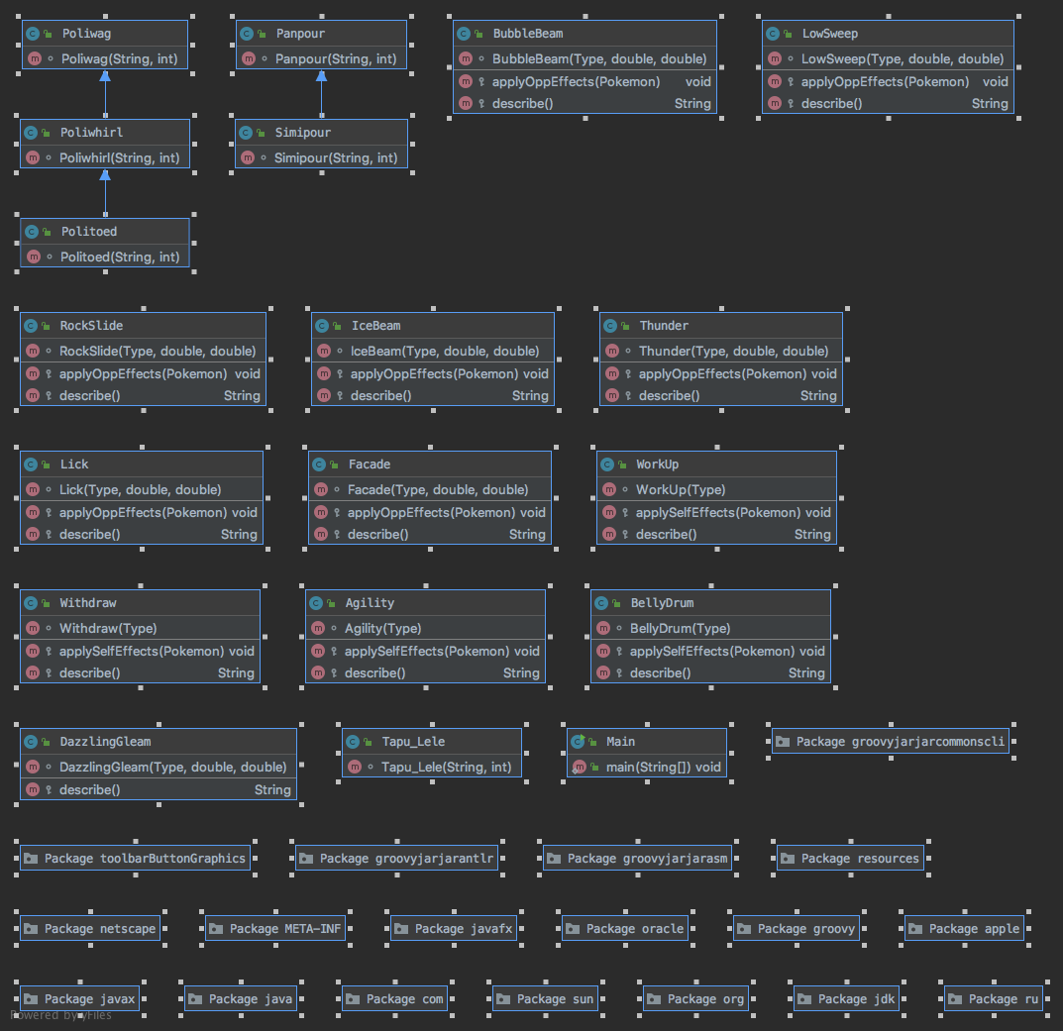

**Результат работы программы**

Tapu_Lele Имя 1 from the team Striped enters the battle!

Poliwag Имя 4 from the team Blue enters the battle!

Tapu_Lele Имя 1 uses Withdraw.

Tapu_Lele Имя 1 increases defense.

Poliwag Имя 4 struggles.

Tapu_Lele Имя 1 loses 5 hit points.

Poliwag Имя 4 loses 1 hit points.

Tapu_Lele Имя 1 uses Thunder.

Poliwag Имя 4 loses 20 hit points.

Poliwag Имя 4 faints.

Poliwhirl Имя 5 from the team Blue enters the battle!

Tapu_Lele Имя 1 uses Agility.

Tapu_Lele Имя 1 increases speed.

Poliwhirl Имя 5 uses Facade.

Tapu_Lele Имя 1 loses 6 hit points.

Tapu_Lele Имя 1 uses Withdraw.

Tapu_Lele Имя 1 increases defense.

Poliwhirl Имя 5 uses Belly Drum.

Poliwhirl Имя 5 increases attack.

Poliwhirl Имя 5 loses 8 hit points.

Tapu_Lele Имя 1 uses Agility.

Tapu_Lele Имя 1 increases speed.

Poliwhirl Имя 5 struggles.

Tapu_Lele Имя 1 loses 6 hit points.

Poliwhirl Имя 5 loses 2 hit points.

Tapu_Lele Имя 1 uses Agility.

Tapu_Lele Имя 1 increases speed.

Poliwhirl Имя 5 uses Ice Beam.

Tapu_Lele Имя 1 loses 6 hit points.

Tapu_Lele Имя 1 faints.

Panpour Имя 2 from the team Striped enters the battle!

Poliwhirl Имя 5 uses Facade.

Panpour Имя 2 loses 8 hit points.

Panpour Имя 2 uses Lick.

Poliwhirl Имя 5 loses 4 hit points.

Poliwhirl Имя 5 is paralyzed

Poliwhirl Имя 5 struggles.

Panpour Имя 2 loses 8 hit points.

Poliwhirl Имя 5 loses 2 hit points.

Panpour Имя 2 uses LowSweep.

Poliwhirl Имя 5 loses 6 hit points.

Poliwhirl Имя 5 decreases speed.

Poliwhirl Имя 5 faints.

Politoed Имя 6 from the team Blue enters the battle!

Politoed Имя 6 uses Ice Beam.

Panpour Имя 2 loses 4 hit points.

Panpour Имя 2 faints.

Simipour Имя 3 from the team Striped enters the battle!

Simipour Имя 3 uses Rock Slide.

Politoed Имя 6 loses 4 hit points.

Politoed Имя 6 uses Bubble Beam.

Simipour Имя 3 loses 3 hit points.

Simipour Имя 3 uses Rock Slide.

Politoed Имя 6 loses 5 hit points.

Simipour Имя 3 uses Lick.

Politoed Имя 6 loses 4 hit points.

Simipour Имя 3 uses Lick.

Politoed Имя 6 loses 5 hit points.

Simipour Имя 3 uses Rock Slide.

Politoed Имя 6 loses 4 hit points.

Politoed Имя 6 faints.

Team Blue loses its last Pokemon.

The team Striped wins the battle!

Process finished with exit code 0

**Выводы по проделанной работе**

В результате выполнения лабораторной работы мною были изучены основные понятия ООП: классы, объекты, методы, наследование классов, переопределение методов, модификаторы доступа и т.п. и успешно реализованы для создания программы. Написанная программа, как видно, выполняет всё, что от неё требовалось.